Ако спечеля, печеля за цял народ — ако загубя, губя само мене си.
Без революция сме загубени во веки веков.
Близо е времето вече — българинът не ще бъде роб, а свободен.
Бързата работа ялова излиза.
Братство всекиго, без да гледаме на вяра и народност.
Времето е в нас и ние сме във времето.
Всекиму ще се държи сметка за делата.
Дела трябват, а не думи.
Интригата спира хода на народната работа.
За Отечеството работя, байо! Кажи ти мойте и аз твоите кривини, па да се поправим и всички да вървим наедно.
Които искат да умрат за отечеството си, да бъдат готови.
Народната работа стои над всичко.
От нас зависи да бъдем равноправни с другите европейски народи.
Работим чисто български и не искаме да се водим по никого извън Българско.
Трябва изпит за всеки. Защото има примери: Днес е човек, а утре — магаре.
Трябва да се жертва всичко, па и себе си.
Часът на свободата призовава всеки българин да покаже на дело родолюбието си.
Ще имаме едно знаме, на което ще пише: „Свята и чиста република“
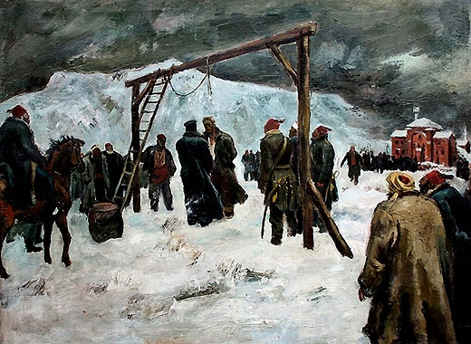
О, бесило славно!
По срам и по блясък
ти си с кръста равно!
Датата е 19 февруари 1873 г. Февруарски студ. В покрайнините на София е издигнато мрачно бесило. На него е убит Апостолът на българската свобода Васил Иванов Кунчев, наречен още Левски. Преди екзекуцията турците позволяват на Левски да получи последно причастие, така както повелява християнската религия. Свещеник Тодор Митов му дава причастие и описва по-късно самата екзекуция. Според неговите спомени в последния миг на своя живот, посветен на България Васил Левски изрича следното: ,,Моли се отче не за мене, а за Отечеството България... Боже, избави България!''

